1.3 Принципы проектирования баз данных
В рамках выполнения задания было выполнено проектирование баз данных для двух различных предметных областей. Работа включала анализ предметной области, выделение основных сущностей и их атрибутов, а также подготовку необходимой проектной документации. В результате были сформированы таблицы базы данных и разработаны две ER-диаграммы.
Этапы проектирования для обеих баз данных включали определение структуры данных, установление связей между сущностями и выбор типов данных для атрибутов. Отличия заключались в особенностях рассматриваемых предметных областей и составе используемых сущностей. Сами документы содержатся в приложении на диске, файлы ***.docx и ***.docx. Пример фрагмента документа проектирования представлен на рисунке.
Скрин Фрагмент документа проектирования БД.
На завершающем этапе были построены ER-диаграммы, отображающие структуру базы данных, взаимосвязи между таблицами и основные характеристики полей. Файлы диаграмм содержатся в приложении на диске, файлы ***.*** и ***.***. Одна из разработанных ER-диаграмм представлена на рисунке.
Скрин – ER-диаграмма БД

2 РАЗРАБОТКА БАЗ ДАННЫХ НА СЕРВЕРАХ

2.1 Создание баз данных в MS SQL Server и MySQL
Всего в ходе практики было создано 2 базы данных:
- БД «Название БД» в SQL Server;
- БД «Название БД» в MySQL
Создание баз данных выполнялось на основе ранее разработанных ER-диаграмм и проектной документации. В процессе работы были созданы таблицы, определены типы данных для каждого поля, настроены первичные и внешние ключи, а также установлены связи между таблицами.
База данных «Название БД» включала набор взаимосвязанных таблиц, предназначенных для хранения информации о написать на основе предметной области. Для каждого поля были заданы соответствующие типы данных, ограничения целостности и связи между сущностями.
Запросы на создание таблиц и скриншоты их выполнения содержатся в приложении на диске, файлы ***.***
Структура таблиц и состав полей представлены на рисунках.
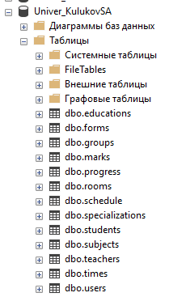
Рисунок ** Таблицы БД «Название БД».
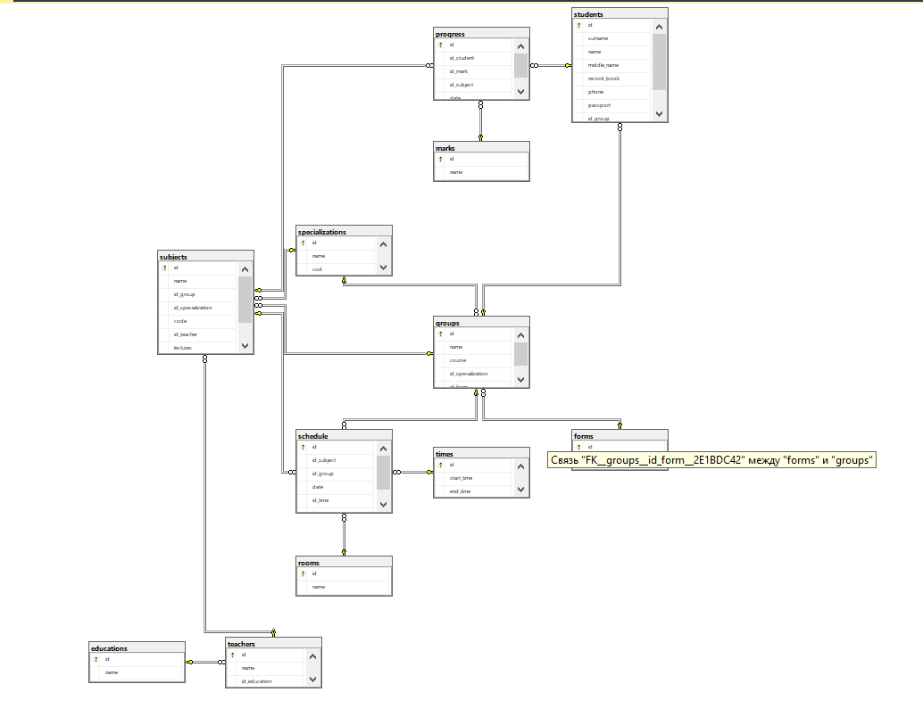
Рисунок ** – структура БД «Название БД».

Следующим этапом стало заполнение базы данных информацией, полученной из предложенного универсального отношения. Данные были распределены по таблицам в соответствии с разработанной структурой базы данных и установленными связями между сущностями. В результате была сформирована корректная и логически связанная база данных. Пример заполнения таблицы «Название таблицы» представлен на рисунке.
Скрин – Запроса на добавление данных с результатом или запрос на выборку данных из таблицы
Рисунок ** – Заполнение таблицы «Название таблицы».
Аналогичная структура базы данных была реализована в среде MySQL. В данной СУБД также были созданы таблицы, настроены связи между ними и выполнено заполнение данными. Это позволило закрепить практические навыки работы с различными системами управления базами данных и сравнить особенности их использования при проектировании и реализации БД.

Рисунок ** Таблицы БД «Название БД MySQL».
Рисунок ** – структура БД «Название БД MySQL».

2.2 Создание объектов в базе данных MS SQL Server и MySQL
В ходе выполнения заданий, связанных с выше перечисленными БД, для каждой из них был создан ряд объектов, таких как:
- Запросы;
- Представления;
- Триггеры;
- Функции.
Все запросы и скриншоты их выполнения содержатся в приложении на диске, файлы ***.***
Для БД «Название БД SQL Server», были созданы запросы на перечислить основные запросы
Примеры запросов (что делают запросы) представлены на рисунках.
(скрин запросов с результатом выполнения)
Рисунок 29 – Представление «Двоечники» для итоговой БД в MySQL.
Для итоговой БД «Название БД SQL Server» были созданы ** триггеров, ** представлений, ** функций и тп.
Пример триггера - триггер типа UPDATE, который Что делает триггер. Пример запроса на рисунке.
Пример представления на рисунке 31.
Рисунок 31 – Представление «Изделия» для итоговой БД в SQL.
Функция, созданная для БД, на рисунке 32.
(скрин триггера и результата выполнения)
Рисунок *** – Функция для БД «Название БД SQL Server», .

Вставить аналогично данные по хранимым процедурам, триггеры, представлениям, оконные функции

Для БД «Название БД MySQL», были созданы запросы на перечислить основные запросы….
Аналогично описание и скрины для MySQL

